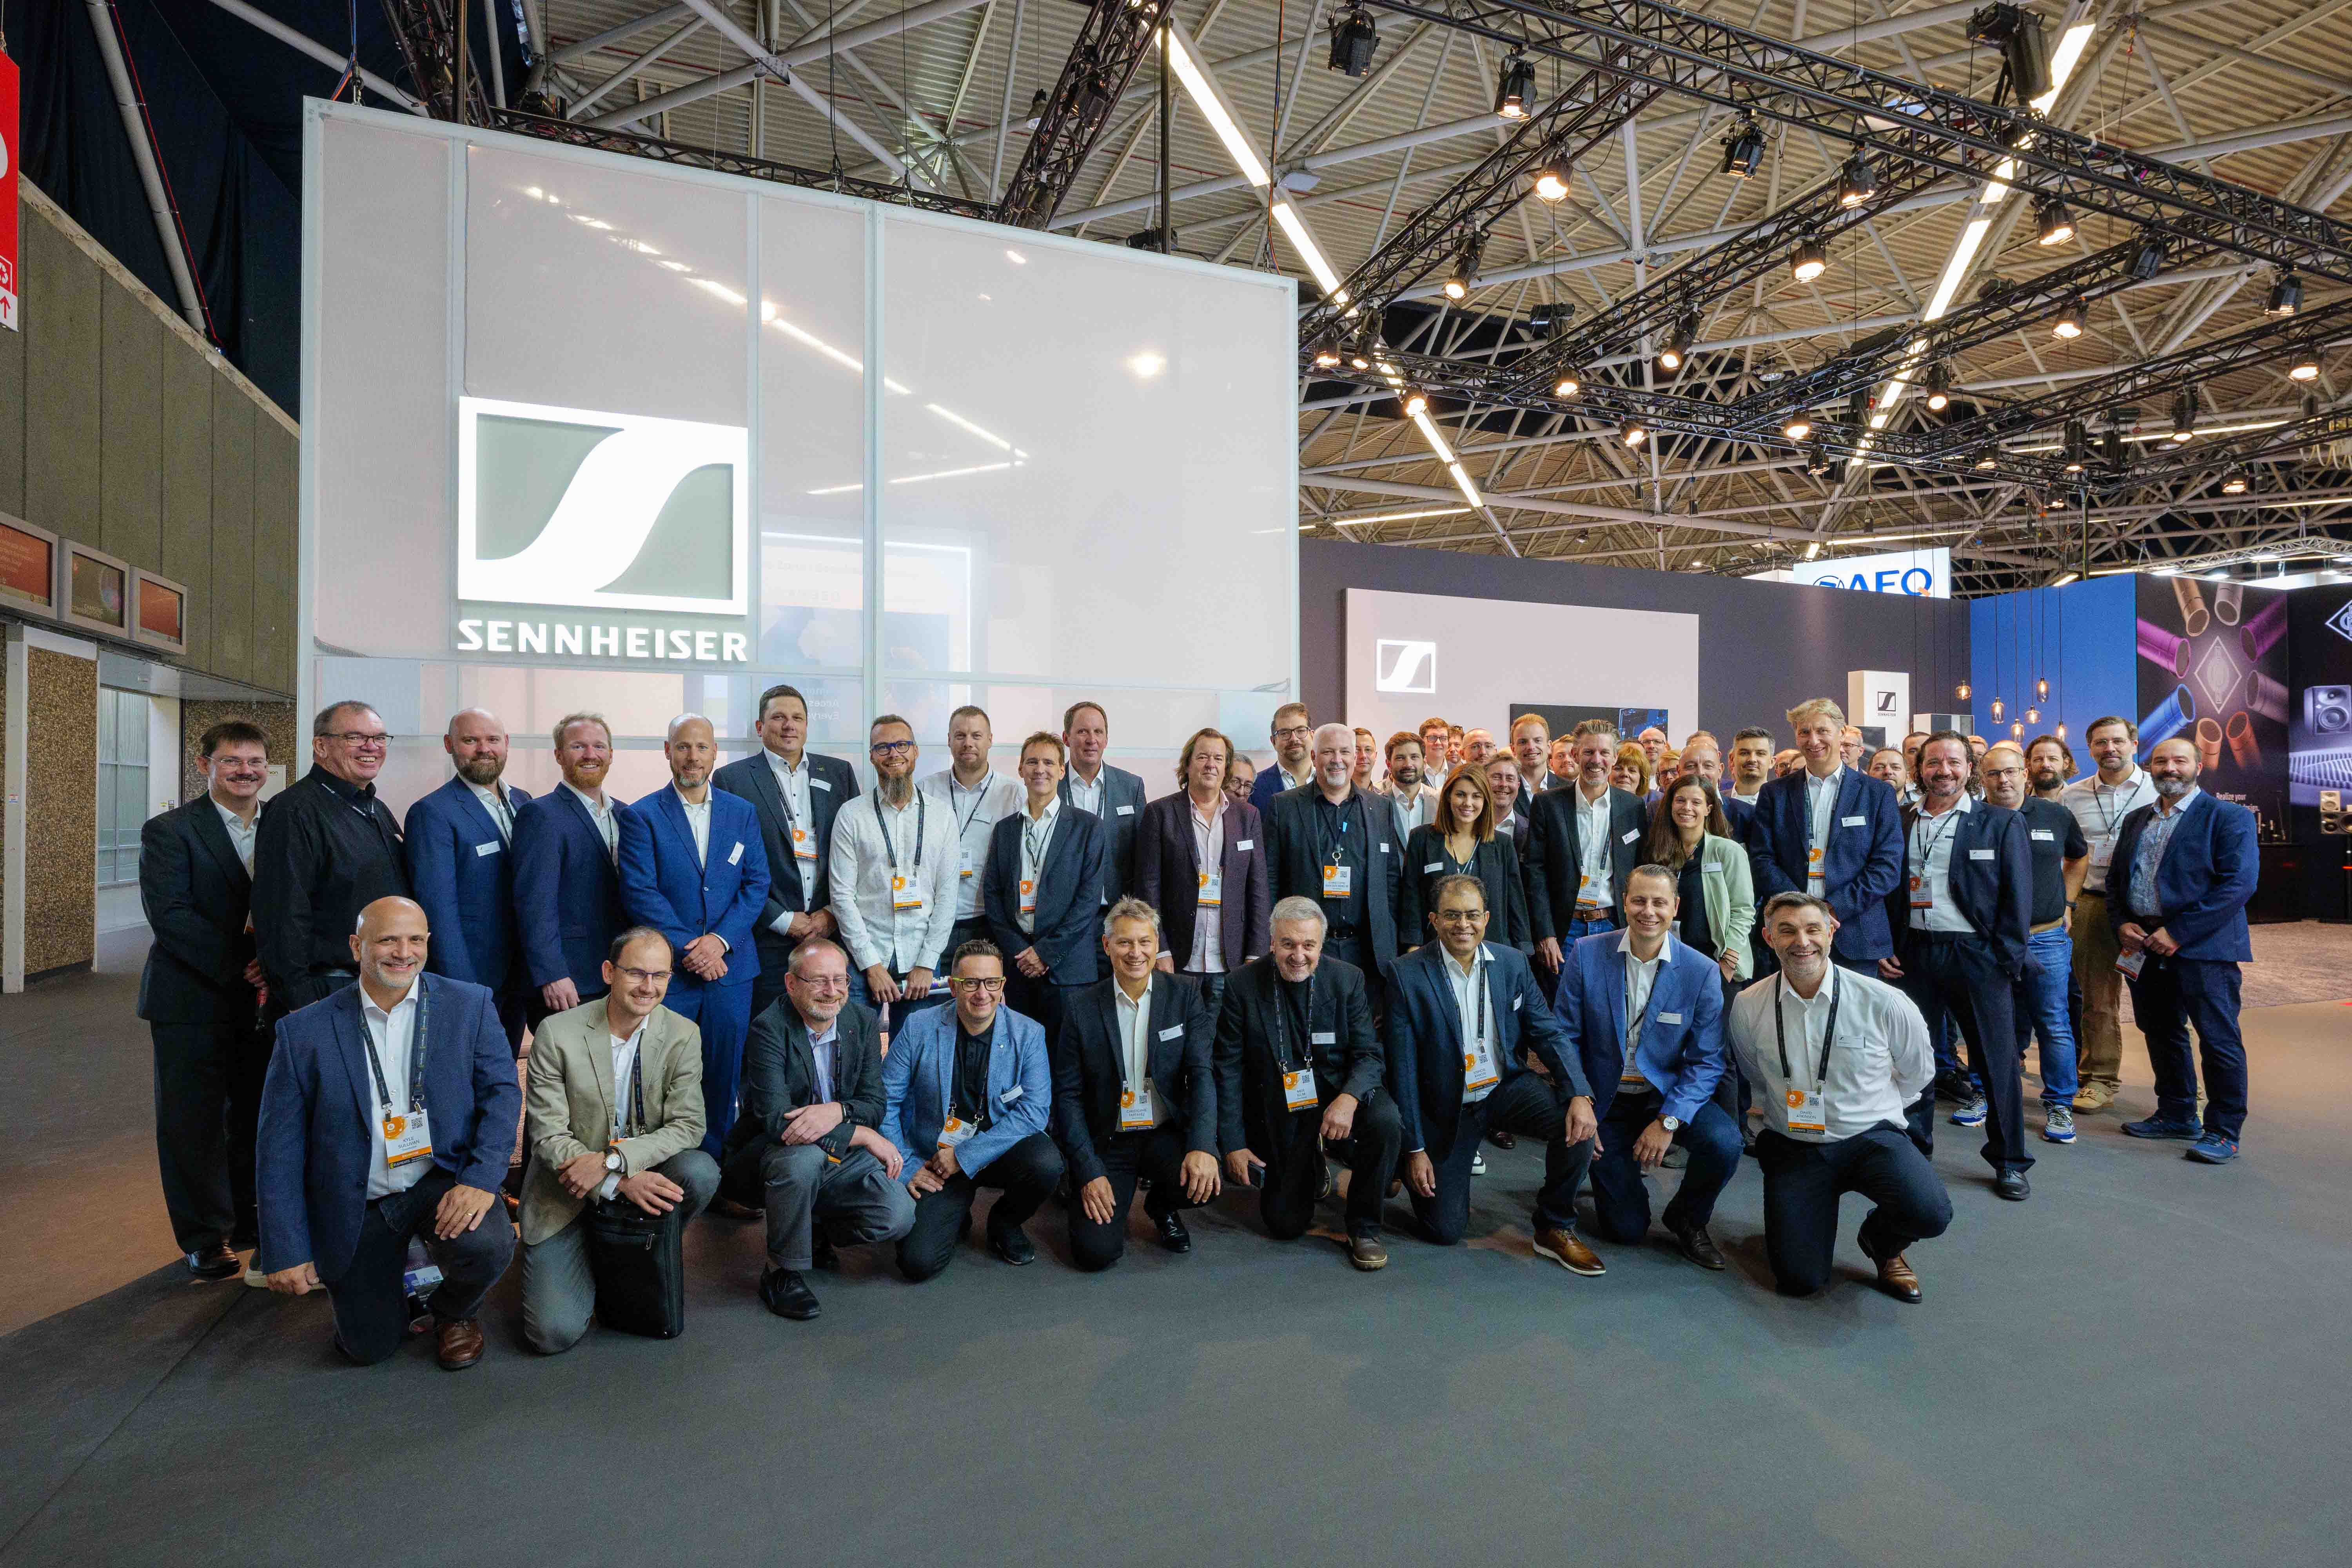

Le Groupe Sennheiser au salon IBC 2024
Présentation de l'écosystème WMAS de Sennheiser et introduction des mises à jour matérielles de Merging

Bruxelles, le 13 ao^t 2024 – Le Groupe Sennheiser, avec ses marques Sennheiser, Neumann, Dear Reality et Merging Technologies, accueille les experts de l'audio et de la diffusion du monde entier à l'IBC 2024 à Amsterdam. Sur le stand 8D50 dans le Hall Audio, découvrez un éventail de nouveautés excitantes, de la zone immersive AMBEO à la zone de découverte WMAS.

Zone de découverte WMAS
Probablement la présentation la plus attendue cette année : Sennheiser dévoilera le premier écosystème sans fil bidirectionnel à large bande au monde basé sur la technologie WMAS (Wireless Multichannel Audio Systems). Les invités expérimenteront les bodypacks combinés microphone/IEM et la station de base. Les spécialistes RF de Sennheiser seront ravis de répondre à toutes les questions concernant cette technologie.

Suite de diffusion Neumann et Merging
En entrant dans l'univers d'un car régie typique, les visiteurs pourront découvrir les produits de diffusion Neumann et Merging pour le contrôle audio, le mixage, l'édition et la surveillance. Neumann présentera des moniteurs KH alimentés par DSP et des casques de studio NDH, ainsi que le MT 48 avec la nouvelle Mission Monitor, transformant l'unité en interface audio immersive et contrôleur de moniteur. Merging présentera son célèbre logiciel DAW Pyramix et l'interface Anubis, avec des Missions dédiées (Commentary, Monitor, Music, et Venue) permettant de personnaliser l'appareil pour ces cas d'utilisation typiques. De plus, Merging dévoilera des mises à jour matérielles imminentes avec des options réseau supplémentaires.

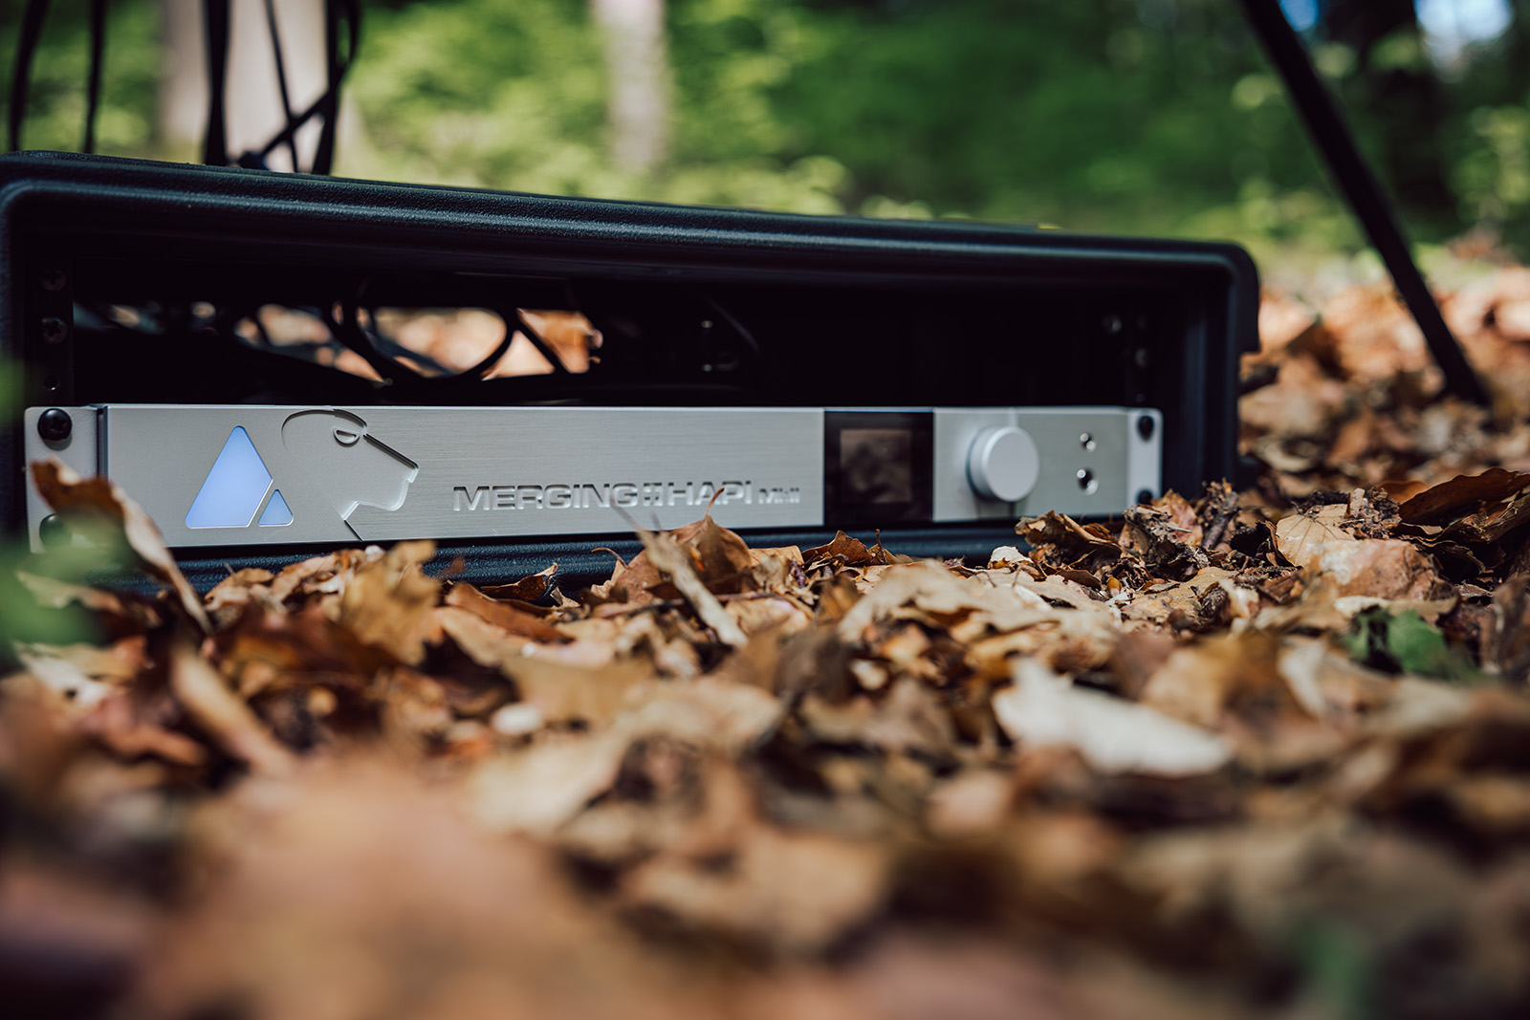 | Nouvelle mise à jour matérielle de Merging au salon IBC

Atelier de travail Pro Audio de Sennheiser
Sennheiser propose une gamme complète pour les applications ENG et studio : les systèmes de microphone EW-DP pour montage sur caméra sont idéaux pour les interviews et les reportages sur le terrain, tandis que les solutions audio sans fil Digital 6000 et EW-DX pour montage en rack sont parfaites pour les spectacles et autres formats de studio de diffusion en direct.

La série robuste de microphones à condensateur RF MKH 8000 pour la capture audio sophistiquée sera également présentée, ainsi que la gamme mise à jour de casques de diffusion de Sennheiser, répondant aux besoins des commentateurs, des ingénieurs de diffusion et des caméramans.

Les microphones à condensateur RF Sennheiser MKH 8030 et MKH 8060 dans une configuration stéréo MS

Zone immersive AMBEO
Enfin, la grande zone immersive AMBEO, équipée d'une configuration de moniteurs Neumann 5.1.4 et d'une station de casque Dear Reality, invite les visiteurs à découvrir les offres d'audio spatial interopérables.

- Enregistrement audio immersif
Comparez le matériel audio immersif enregistré avec un AMBEO Cube utilisant des microphones MKH 800 TWIN, le MKH 8030 en stéréo M/S et double stéréo M/S, et avec le microphone AMBEO VR.

- Audio spatial à deux canaux AMBEO pour le direct
Créez automatiquement un mix stéréo amélioré avec ce plug-in pour le Merging Anubis.

- Audio stéréo cinématographique
Découvrez l'audio spatial à deux canaux AMBEO et comparez-le avec le son stéréo standard.

- Mise en réseau en temps réel ST 2110 et AES 67

- Alignement des moniteurs Neumann MA1
Découvrez l'impact puissant d'un alignement adéquat des moniteurs de studio avec le MA 1. Écoutez des échantillons sonores et découvrez comment un alignement peut améliorer considérablement les résultats audio.
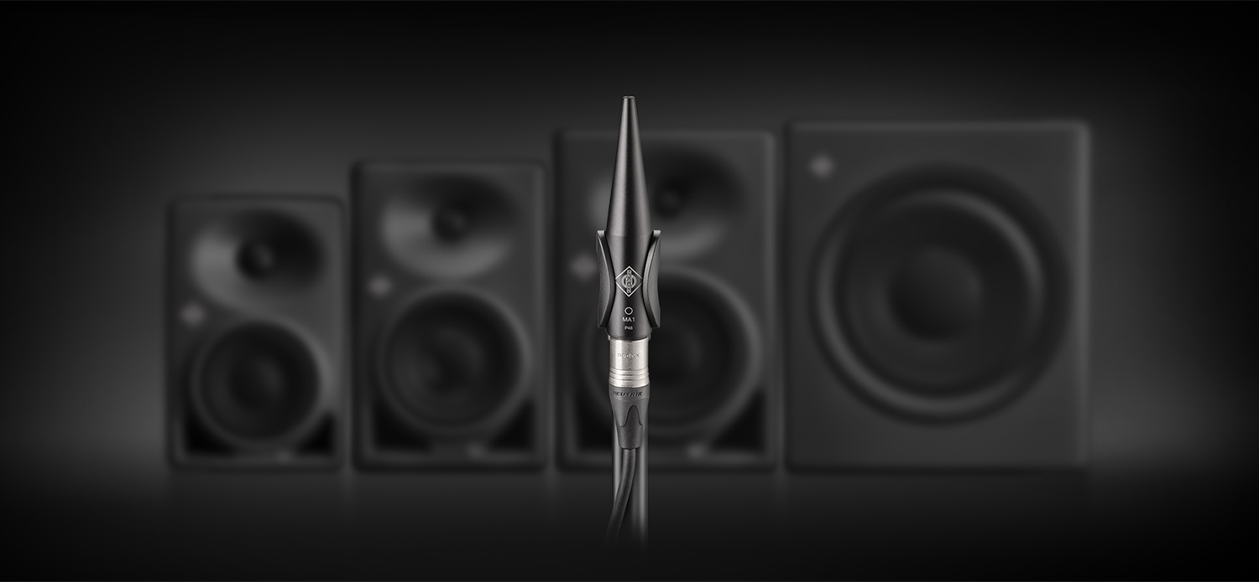
- Mixage immersif sur casque
L'espace d'écoute spécial pour casques de Dear Reality offre aux visiteurs la possibilité de découvrir le spatialiseur dearVR PRO 2 pour des productions immersives. Avec le plug-in dearVR MONITOR, les utilisateurs peuvent surveiller des formats de haut-parleurs multicanaux jusqu'à 9.1.6 via un casque stereo.

Pour répondre au mieux à l'intérêt des visiteurs, il n'y aura pas de calendrier de démonstration fixe cette année. Nous encourageons plutôt les invités à venir sur le stand à demander la présentation de leur choix.

Venez rencontrer le Groupe Sennheiser au salon IBC, RAI Amsterdam, du 13 au 16 septembre, Hall 8, Stand D50

Les visuels HD peuvent être téléchargés ici

À propos du Groupe Sennheiser

Construire l'avenir de l'audio et créer des expériences sonores uniques pour les clients - voilà l'aspiration qui unit les employés du Groupe Sennheiser dans le monde entier. L'entreprise familiale indépendante Sennheiser, dirigée en troisième génération par le Dr Andreas Sennheiser et Daniel Sennheiser, a été fondée en 1945 et est aujourd'hui l'un des principaux fabricants dans le domaine de la technologie audio professionnelle.

sennheiser.com | neumann.com | dear-reality.com | merging.com

Contact Local  TEAM LEWIS  Laura Amorosi  Tel : +32 487 69 91 91  laura.amorosi@teamlewis.com | Contact Global  Sennheiser electronic GmbH & Co. KG  Valentine Vialis  Communications and Local Coordinator France  Tel : 01 49 87 03 08  valentine.vialis@sennheiser.com

